Министерство культуры Российской Федерации

Федеральное государственное бюджетное

учреждение культуры

«государственный Русский музей»

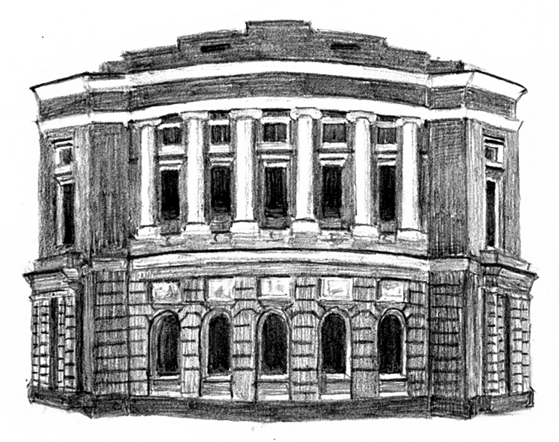

Российский центр музейной
педагогики и детского творчества
191186, Санкт-Петербург, Инженерная ул., 10;
тел./факс (812) 595-42-30, 347-87-08,тел. 570-57-98;
e-mail:stolyarov@rusmuseum.ru

Руководителю образовательного учреждения

Информационное письмо.
В 2020 году состоятся XIX межпредметная олимпиада «Русский музей во дворцах и в Интернете» и XIX конкурсные гуманитарные чтения старшеклассников «Музей, Искусство, Культура»
Организатор Олимпиады и Гуманитарных чтений – Российский центр музейной педагогики и детского творчества Русского музея.
Приглашаем Вас
28 января 2020 года в 16 часов 00 минут состоится установочное совещание по организации и проведению Олимпиады и Гуманитарных чтений. На совещание приглашаются педагоги, ответственные за проведение Олимпиады и Гуманитарных чтений в школе.
План установочного совещания:
- Объявление темы Олимпиады
- Согласование графика, распорядка и дат проведения Олимпиады и Гуманитарных чтений.
- Ответы на вопросы по организации и проведению Олимпиады и Гуманитfрных чтений.
Установочное совещание состоится 28 января 2020 года в 16 часов в здании Восточной Кордегардии (Инженерная улица дом 10) .
Зав. Российским центром  музейной педагогики и  детского творчества  Русского музея, лауреат  Государственной премии РФ,  д. п. н., профессор | 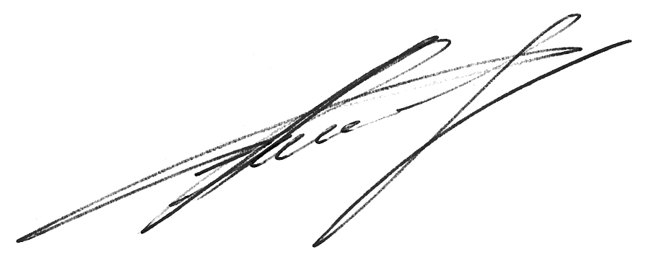Столяров Б. А.
Куратор Олимпиады – н. с. Петрова Екатерина Владимировна. (конт. телефон +79214042550, эл. почта: petrova_katy@mail.ru)

